1. Самостоятельно построить письменно 5 задание билета № 1. Фото классной работы и доделанного задания № 5 (т.е. полностью построенного билета № 1) прислать на почту.
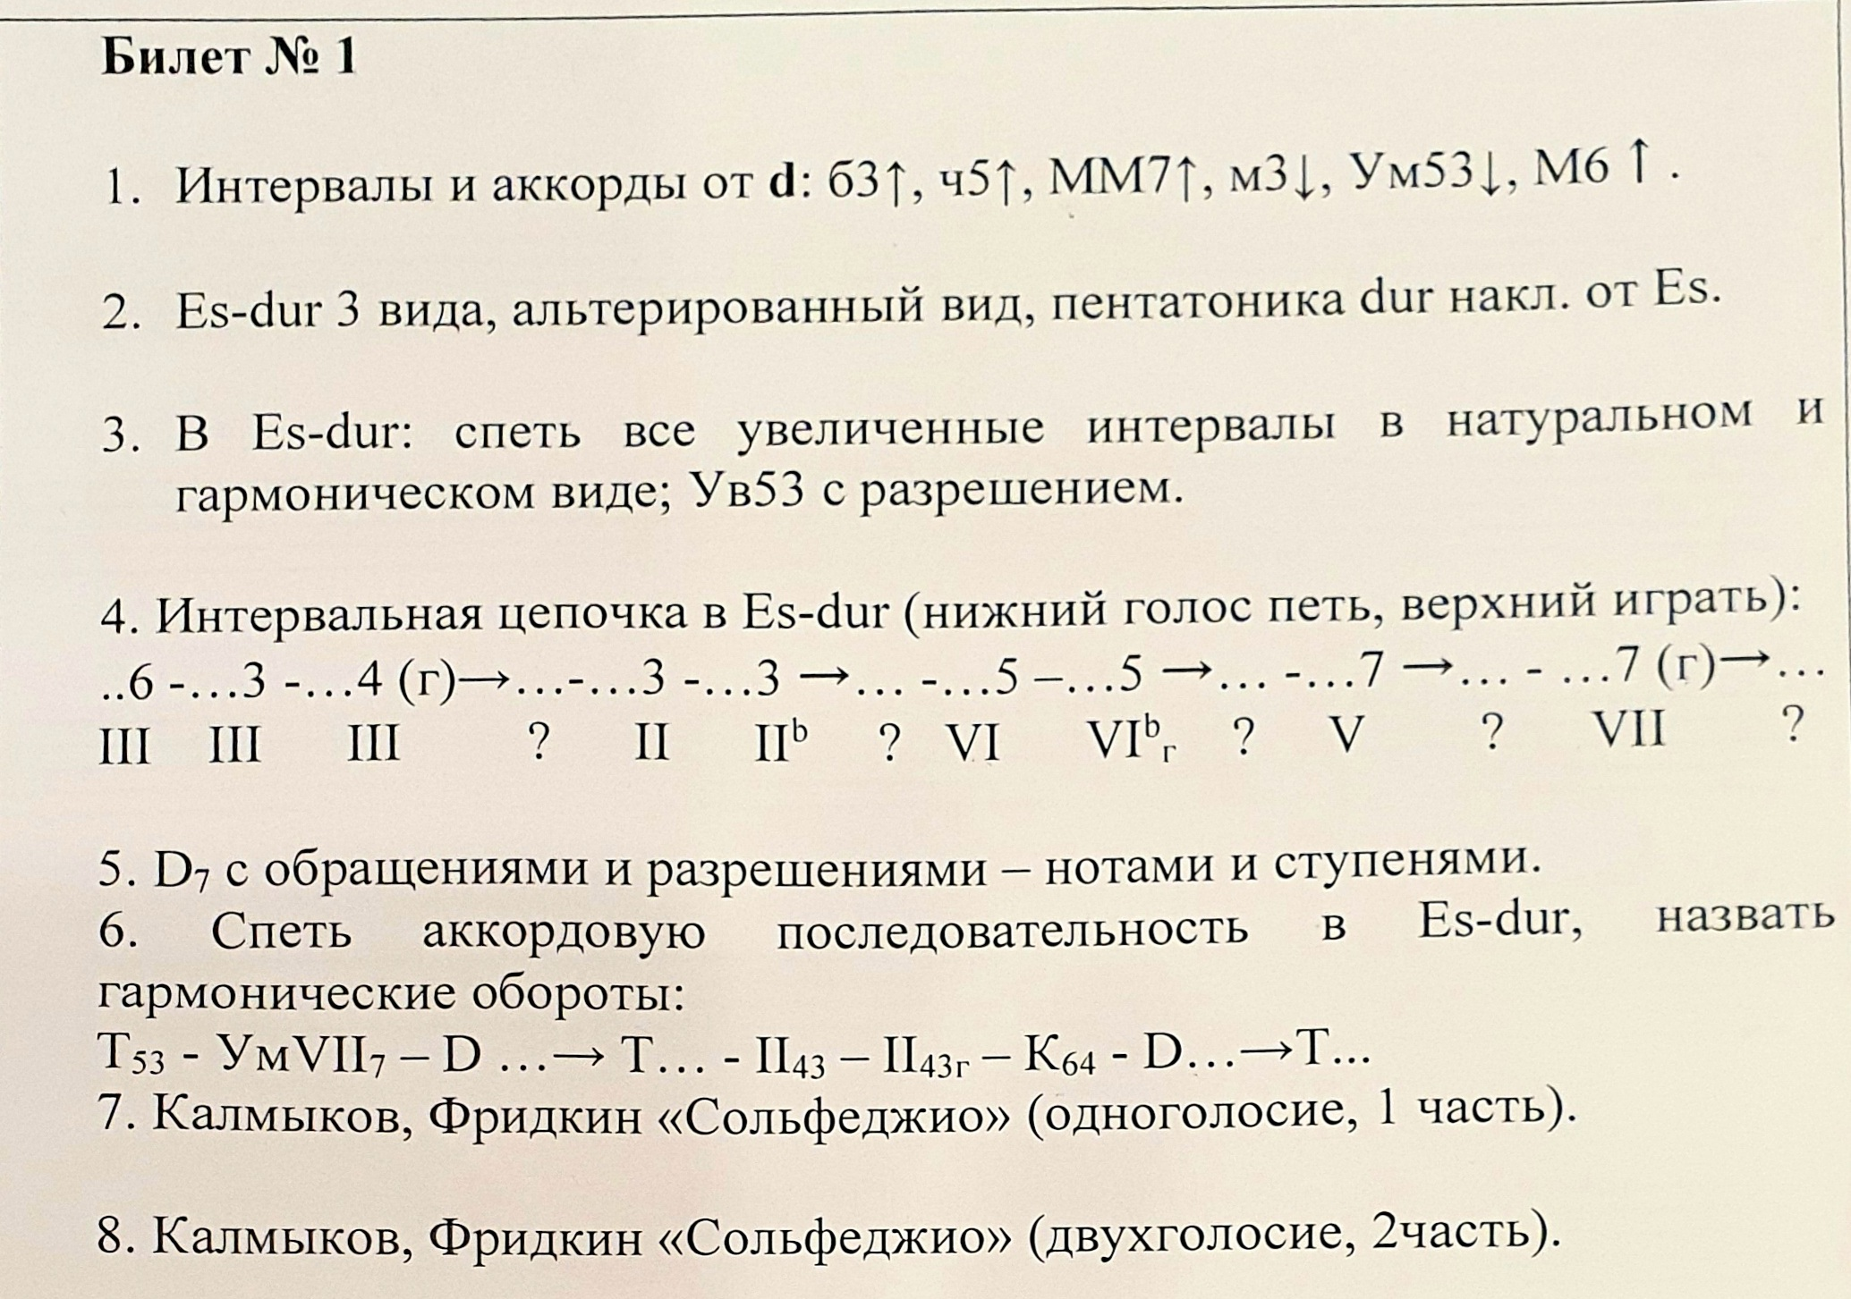

2. Видео — пение и игра всех заданий (с 1 по 6) билета № 1.

3. Видео — № 164 (двухголосие) — выучить по нотам оба голоса с дирижированием (аудиозапись нижнего и верхнего голоса — в приложении, пользуйтесь). Соединить голоса — нижний петь, верхний — играть.

